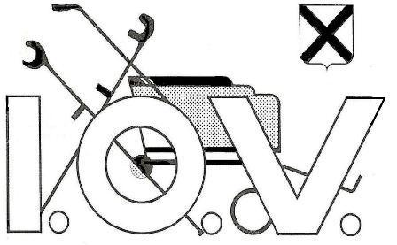

Onze website: www.iov-katwijk.com
Nieuwsbrief april
Nr.1-2021

Voorwoord

Corona, Corona, wanneer ga je toch weg,
Je blijft maar duren en dat is voor ons grote pech.
Allemaal zitten we er zo goed als doorheen,
Nog even en we worden van dat binnen zitten schizofreen.

Alles ligt zo goed als stil maar het leven gaat door,
Je moet je er naar schikken anders beland je op een dwaalspoor.
Maar…oude vergeten creatieve inspiraties worden herboren,
Schilderen, haken, en zo nog meer, doet ons treden in vroegere voetsporen.

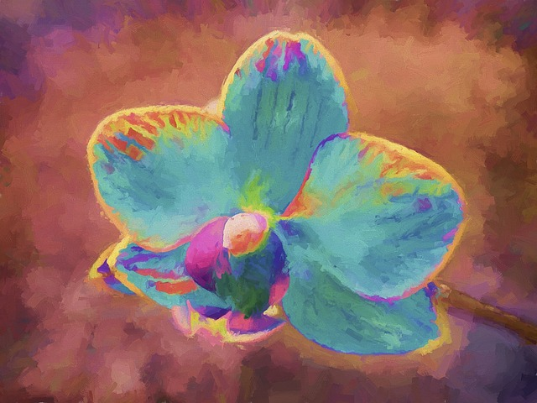

Beste leden,

Nee we zijn jullie niet vergeten, jullie ons ook hopelijk niet.

Het heeft even geduurd maar hier is dan toch onze eerste nieuwsbrief van 2021.
Al een jaar zitten we met Covid-19 en dat heeft impact gehad en nog steeds op ons allemaal.
Zoals het er nu uitziet kan er nog even niets georganiseerd worden.
Denkelijk moeten we de knoop maar doorhakken qua beslissing van wanneer wat weer wel kan en het doorschuiven naar September om met een nieuw seizoen op te starten, maar we wachten nog even de persconferentie van April af voor we definitief een beslissing daarover nemen.
Want telkens als er een beetje hoop gloorde, gooit Corona weer roet in het eten.
Hopelijk zijn dan ook de inentingen zo goed als klaar en zijn we veilig genoeg om onze activiteiten te hervatten. Denk dat we daar allemaal wel aan toe zijn.
Wij wel in ieder geval, iedereen weer eens te zien en bij te praten, hoe zijn we
het jaar doorgekomen.

Voor nu laat ik het hierbij en zie jullie zodra het mogelijk is in de
Zwanenburg om als vanouds gezellig samen te kaarten en te bingoën en wat er nog meer bij hoort.
(Contributie wordt doorgeschoven naar september 2021)

Het Bestuur

Terugblik:
2020 geen activiteiten na Maart 2020

Geen nieuws.

Ledennieuws:
Geef je emailadres door als we deze nog niet hebben.

Overleden 2021:

Mevr. A. Valk Rijnsburg
Dehr. J. Berkheij Katwijk
Mevr. Gerrie van der Oever Katwijk

We zullen deze leden missen.

Aantal leden 2021: +100

Agenda 2021:

Zodra bekend is wanneer we starten laten we u dat weten.
Ook het jaarboekje moet nog ingevuld en gemaakt/gedrukt worden.
Hier wachten we nog even mee tot we meer informatie hebben.

Puzzelnieuws:

Er is weinig animo voor het inzenden van de puzzel.
Deze is te downloaden op de website van de IOV.
Jammer want je kan toch een bon ter waarde 10 a 15 euro winnen.
Of er een nieuwe komt hangt helemaal van jullie af.

HET LIJKT AL BIJNA LENTE…

Geachte cliënten, 't wordt lente,
wat zullen we nou eens voor prettigs gaan doen.
Geachte cliënten, 't wordt lente,
de merel zingt aria's in het plantsoen.
Hij heeft zijn tarief niet gewijzigd dit jaar,
dus wij doen het ook niet, we laten het maar.
Wat kan het ons schelen, die centen.
Hoogachtend, komma, 't wordt lente!
Annie M.G. Schmidt uit:
'Tot hier toe!

SNURKEN.
Rien: “Ik heb vannacht gedroomd dat ik op de motor een heerlijk tochtje aan het maken was.”
Ria: “Ja, ik heb je motor horen ronken.”

Iets lekkers voor bij de koffie

Dessert mini appelstrudels
Benodigdheden: • 3 appels • 3 el. Rozijnen • 1 el. Custard poeder • 2 el. Suiker • 1 tl. Kaneel • 1 pak filodeeg (225gr. Diepvries ontdooid) • 50 gr. Boter gesmolten • Bakpapier
Verwarm de oven voor op 200C. Schil de appels, verwijder het klokhuis en snijdt het vruchtvlees in stukjes. Meng de stukjes appel met de rozijnen, custardpoeder, suiker en kaneel
Spreidt 5 plakjes deeg uit en bestrijk deze dun met de gesmolten boter. Leg hierop de andere plakjes deeg. Schep aan de onderkant een reep appelvulling. Sla de zijkanten over de vulling en rol de strudels stevig op.
Leg de strudels op de bakplaat en bestrijk ze met de rest van de boter. Bak de strudels in het midden van de oven in ca. 20 min. goudbruin.
Serveer de strudels lauwwarm met slagroom met vanillesuiker.

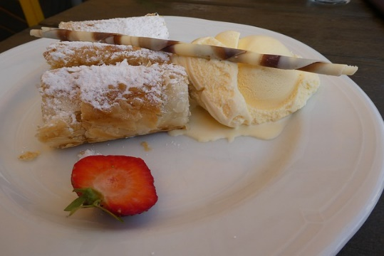

ADVERTENTIE PAGINA
VAN DE NIEUWSBRIEF

Er is nog ruimte voor uw advertentie!
Kvk nummer: 400446849 